Resolución del Pleno del Instituto de Transparencia, Acceso a la Información Pública y Protección de Datos Personales del Estado de México y Municipios, con domicilio en Metepec, Estado de México, de fecha veinticuatro de octubre de dos mil diecinueve.

VISTO el expediente formado con motivo del recurso de revisión 05712/INFOEM/IP/RR/2019 y 05713/INFOEM/IP/RR/2019 acumulados, interpuestos por el C. XXXXXX XXX XXX, en lo sucesivo EL RECURRENTE, en contra de las respuestas de la Secretaría de Educación, en lo sucesivo EL SUJETO OBLIGADO, se procede a dictar la presente resolución con base en lo siguiente:
R E S U L T A N D O
I. En fecha cinco de junio de dos mil diecinueve, EL RECURRENTE presentó a través del Sistema de Acceso a la Información Mexiquense, en lo subsecuente EL SAIMEX ante EL SUJETO OBLIGADO, las solicitudes de acceso a la información pública, a las que se les asignó los números 00636/SE/IP/2019 y 00634/SE/IP/2019, mediante las cuales requirió lo siguiente:

Número de Solicitud | Contenido
00636/SE/IP/2019 | oficios de permisos ya sea de vacaciones o económicos del personal de la dirección general de información,laneacion programación y evaluación o secretaria técnica como sé llame del personal que depende de marcos Palafox Martinez, ya que se ausentan demasiado el personal del cuarto piso y el director no sabe. copia de lista de asistencia del mes de abril mayo, con sus documentos de permisos mencionados y saber si hay oficios de descuento de días y también quiero me den la copia.
00634/SE/IP/2019 | COPIA FOTOSTATICA LISTA DE ASISTENCIA DEL MES DE ABRIL DE LA OFICINA DE MARCOS PALAFOX MARTINES, DIRECTOR GENERAL DE INFORMACIÓN, O SECRETARIO TÉCNICO, COPIA DE SU NOMBRAMIENTO ULTIMO.

II. Por su parte EL SUJETO OBLIGADO en fechas seis y siete de junio de dos mil diecinueve, solicitó al Servidor Público Habilitado Competente la información requerida en las solicitudes de acceso a la información, tal como se desprende de las siguientes imágenes:
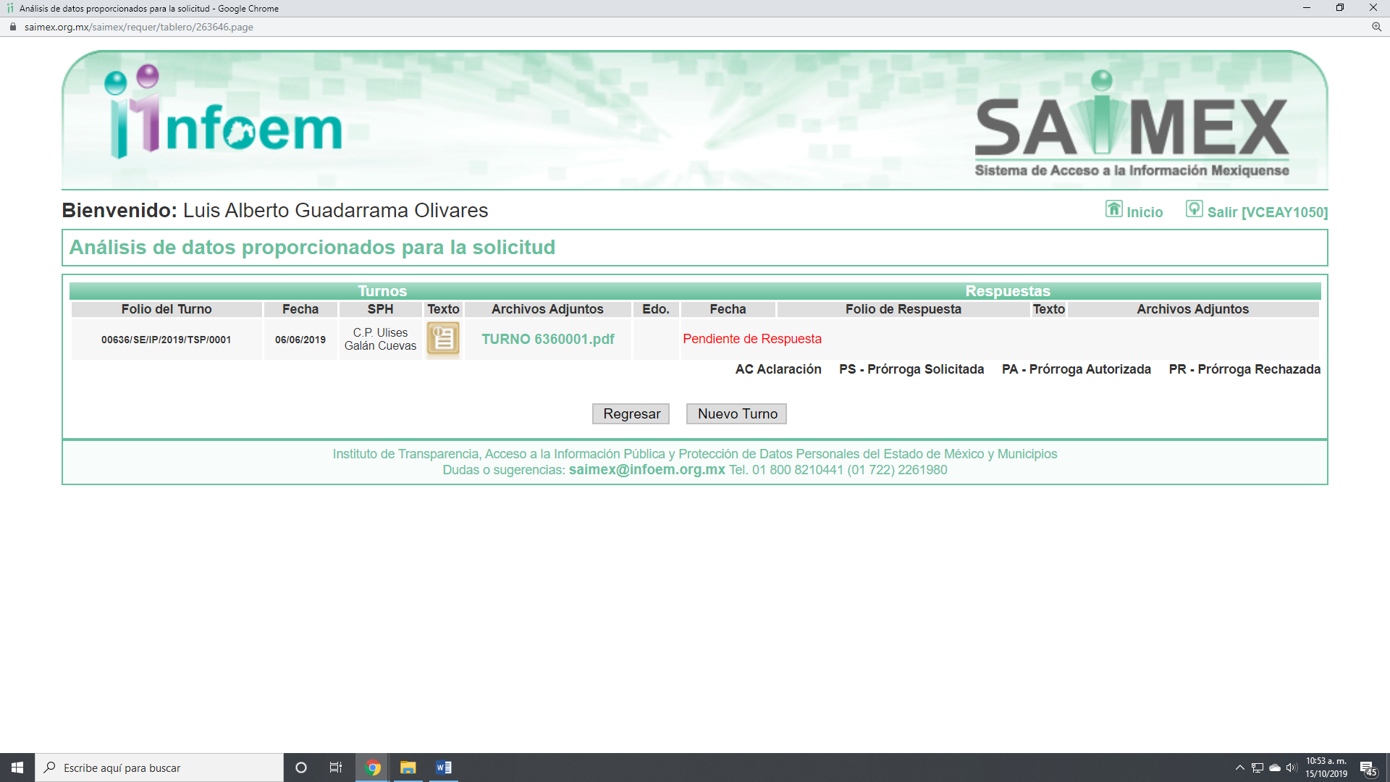
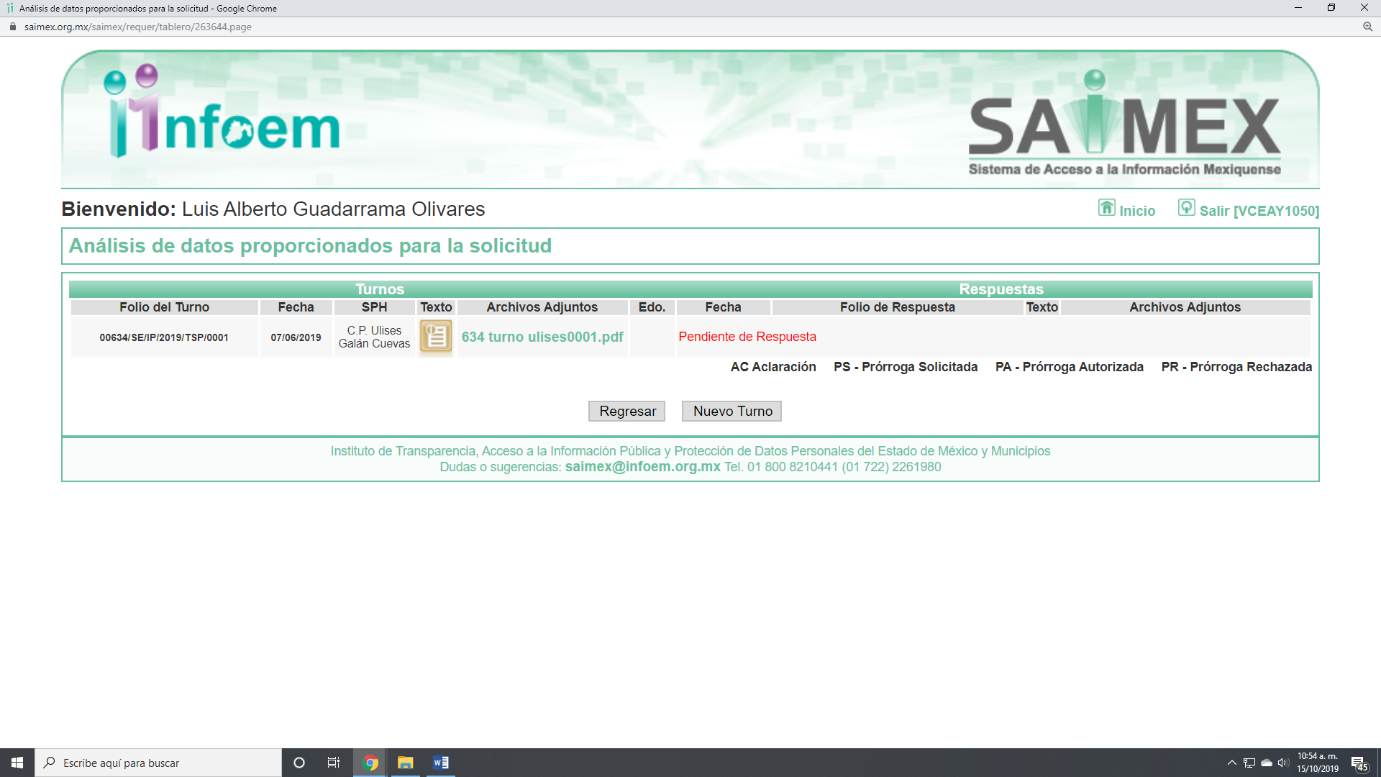
Cabe precisar que de una revisión a la página de IPOMEX del SUJETO OBLIGADO se encontró que el servidor público al que se le requirió la información ostenta el cargo de Jefe de Departamento de Administración y Desarrollo de Personal, como muestra a continuación:
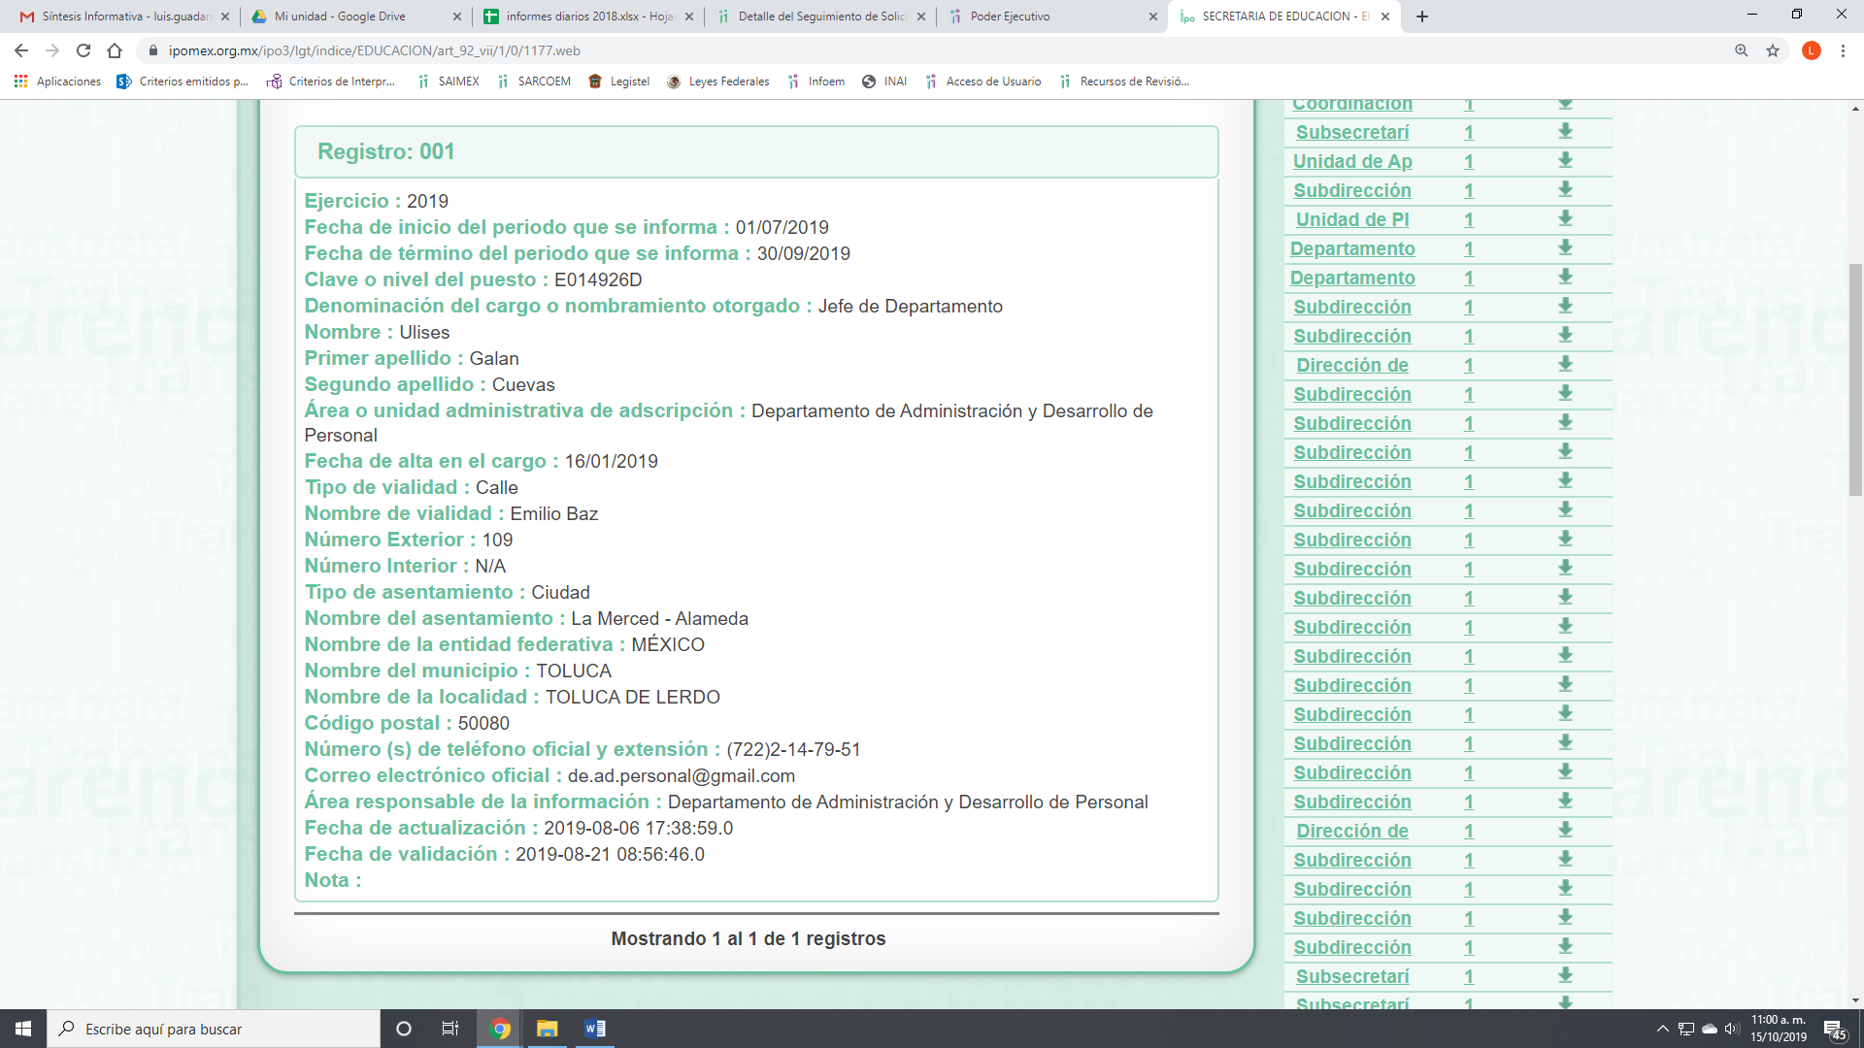
III. De las constancias que obran en EL SAIMEX, se advierte que en fecha veinte de junio de dos mil diecinueve, EL SUJETO OBLIGADO dio respuesta a las solicitudes de información, como se aprecia a continuación:
“Folio de la solicitud: 00636/SE/IP/2019
En respuesta a la solicitud recibida, nos permitimos hacer de su conocimiento que con fundamento en el artículo 53, Fracciones: II, V y VI de la Ley de Transparencia y Acceso a la Información Pública del Estado de México y Municipios, le contestamos que:
De conformidad con lo dispuesto en el artículo 163 de la Ley de Transparencia y Acceso a la Información Pública del Estado de México y Municipios, se adjunta un archivo correspondiente al acuerdo de fecha veinte de junio de dos mil diecinueve así como los archivos con la información que cuentan las dependencias correspondientes.
ATENTAMENTE
Licenciada en Derecho Alejandra González Camacho”

Asimismo, adjunto cinco archivos electrónicos denominados 636 acuerdo de resp0001.pdf, RESP 636VP MPM0001.pdf, resp 636 UGC0001.pdf, Listas de Asistencia abril.PDF y Listas Asistencia mayo.PDF, los cuales al ser del conocimiento de las partes, es que no se insertan en el presentado apartado, los cuales serán materia de estudio en el apartado correspondiente.

“Folio de la solicitud: 00634/SE/IP/2019
En respuesta a la solicitud recibida, nos permitimos hacer de su conocimiento que con fundamento en el artículo 53, Fracciones: II, V y VI de la Ley de Transparencia y Acceso a la Información Pública del Estado de México y Municipios, le contestamos que:
De conformidad con lo dispuesto en el artículo 163 de la Ley de Transparencia y Acceso a la Información Pública del Estado de México y Municipios, se adjunta un archivo correspondiente al acuerdo de fecha veinte de junio de dos mil diecinueve signado por el Titular de la Unidad de Transparencia, así mismo se anexan archivos con información remitida por el Servidor Público Habilitado.
ATENTAMENTE
Licenciada en Derecho Alejandra González Camacho”

De igual forma, adjunto cuatro archivos electrónicos Listas de Asistencia abril.pdf, FUM MARCOS PALAFOX0001.pdf, respuesta habilitado 6340001.pdf y respuesta 6340001.pdf, y que serán analizados en el momento procesal oportuno.

IV. Inconforme con las respuestas el veinticuatro de junio de dos mil diecinueve, EL RECURRENTE interpuso los recursos de revisión objeto del presente estudio, y se les asignó los números de expedientes 05712/INFOEM/IP/RR/2019 y 05713/INFOEM/IP/RR/2019, en los que señaló como acto impugnado y razones o motivos de inconformidad lo siguiente:
Número de Recurso | Acto Impugnado | Razones o motivos de inconformidad
05712/INFOEM/IP/RR/2019. | Información incompleta | Me entregan información con cuadros negros que no permite ver las firmas, las cuales me darán la seguridad de que efectivamente son los trabajadores que llegan y salen en su horario. Su falta de información no está con su fundamento.
05713/INFOEM/IP/RR/2019. | Respuesta | Pedí su nombramiento y me mandan otra información. Pido me entreguen su nombramiento para que sus funciones y oficios firmados tengan legalidad.

V. El día veinticuatro de junio de dos mil diecinueve, los recurso de que se trata se enviaron electrónicamente al Instituto de Transparencia, Acceso a la Información Pública y Protección de Datos Personales del Estado de México y Municipios y con fundamento en el artículo 185, fracción I de la Ley de Transparencia y Acceso a la Información Pública del Estado de México y Municipios, se turnaron, a través del SAIMEX, el recurso de revisión 05712/INFOEM/IP/RR/2019 a la Comisionada EVA ABAID YAPUR y el recurso 05713/INFOEM/IP/RR/2019 al Comisionado JOSÉ GUADALUPE LUNA HERNÁNDEZ; a efecto de decretaran su admisión o desechamiento.

VI. De las constancias del expediente electrónico del SAIMEX, se desprende que el veintiocho de junio de dos mil diecinueve, se acordó la admisión a trámite de los recursos de revisión que nos ocupan, así como la integración de los expedientes, mismos que se pusieron a disposición de las partes, para que en un plazo máximo de siete días hábiles conforme a lo dispuesto por el artículo 185 de la Ley de Transparencia y Acceso a la Información Pública del Estado de México y Municipios, manifestaran lo que a su derecho conviniera, a efecto de presentar pruebas y alegatos; así como para que EL SUJETO OBLIGADO rindiera sus Informes Justificados correspondientes.

VII. En cumplimiento a lo anterior, de las constancias del expediente electrónico del SAIMEX, se observó que los días ocho y nueve de julio de dos mil diecinueve EL SUJETO OBLIGADO rindió los Informes Justificados, en los que modificó sus respuestas, por lo que se configuró el supuesto de la fracción III del artículo 185 de la Ley de Transparencia y Acceso a la Información Pública del Estado de México y Municipios, los cuales fueron puestos a la vista del particular a efecto de que manifestara lo que a su derecho conviniera.
Por su parte, EL RECURRENTE no realizó manifiestación alguna, ni presentó pruebas o alegatos en los presentes medios de impugnación; así como, tampoco se pronunció respecto de los Informes Justificados.

VIII. Por economía procesal y a fin de evitar la emisión de resoluciones contradictorias, el Pleno de este Instituto determinó la acumulación de los recursos de revisión 05712/INFOEM/IP/RR/2019 y 05713/INFOEM/IP/RR/2019, en la Vigésima Quinta Sesión Ordinaria del tres de julio de dos mil diecinueve, turnándose a la Comisionada EVA ABAID YAPUR para que formulara y presentara el proyecto de resolución correspondiente, esto de conformidad con el numeral ONCE inciso b) y d) de los Lineamientos para la Recepción, Trámite y Resolución de las Solicitudes de Acceso a la Información, así como de los Recursos de Revisión que deberán observar los Sujetos Obligados por la Ley de Transparencia y Acceso a la Información Pública del Estado de México y Municipios, que señalan:
“ONCE. El Instituto, para mejor resolver y evitar la emisión de resoluciones contradictorias, podrá acordar la acumulación de los expedientes de recursos de revisión, de oficio o a petición de parte cuando:
…
b) Las partes o los actos impugnados sean iguales;
d) Resulte conveniente la resolución unificada de los asuntos; y”
(Énfasis añadido)
Asimismo, es de señalar que, los recursos de referencia fueron presentados por el mismo RECURRENTE ante el SUJETO OBLIGADO, aunado a que resulta conveniente su trámite de forma unificada para evitar la emisión de resoluciones contradictorias, por lo que, fue procedente que este Órgano Garante decretara su acumulación, de conformidad con lo dispuesto en el artículo 18 del Código de Procedimientos Administrativos del Estado de México, de aplicación supletoria en términos del artículo 195 de la Ley de Transparencia y Acceso a la Información Pública del Estado de México y Municipios, que a la letra señalan:
Código de Procedimientos Administrativos del Estado de México
“Artículo 18.- La autoridad administrativa o el Tribunal acordarán la acumulación de los expedientes del procedimiento y proceso administrativo que ante ellos se sigan, de oficio o a petición de parte, cuando las partes o los actos administrativos sean iguales, se trate de actos conexos o resulte conveniente el trámite unificado de los asuntos, para evitar la emisión de resoluciones contradictorias. La misma regla se aplicará, en lo conducente, para la separación de los expedientes.
Ley de Transparencia y Acceso a la Información Pública del Estado de México y Municipios.

Ley de Transparencia y Acceso a la Información Pública del Estado de México y Municipios
Artículo 195. En la tramitación del recurso de revisión se aplicarán supletoriamente las disposiciones contenidas en el Código de Procedimientos Administrativos del Estado de México.”(Énfasis añadido)
De lo dispuesto en la normativa anterior, dicha acumulación procede cuando:
a) El solicitante y la información referida sean las mismas;
b) Las partes o los actos impugnados sean iguales;
c) Cuando se trate del mismo solicitante, el mismo Sujeto Obligado, aunque se trate de solicitudes diversas; y
d) Resulte conveniente la resolución unificada de los asuntos.

Tal y como se mencionó anteriormente, los recursos de revisión que nos ocupan fueron interpuestos por el mismo RECURRENTE ante el SUJETO OBLIGADO, además de que la información solicitada es prácticamente la misma, por lo que, resulta conveniente su resolución conjunta. Bajo este orden de ideas, se acordó procedente la acumulación de los recursos de revisión señalados en la presente resolución, lo anterior, con el fin de no emitir resoluciones contradictorias entre sí, en caso de resolverlos en forma separada.

IX. Una vez analizado el estado procesal que guardan los expedientes, en fecha catorce de octubre de dos mil diecinueve, la Comisionada EVA ABAID YAPUR acordó el cierre de instrucción en los recursos de revisión, así como la remisión de los expedientes a efecto de ser resueltos, de conformidad con lo establecido en el artículo 185, fracciones VI y VIII de la Ley de Transparencia y Acceso a la Información Pública del Estado de México y Municipios.

X. En fecha catorce de octubre de dos mil diecinueve, con fundamento en el artículo 181, párrafo tercero de la Ley de Transparencia y Acceso a la Información Pública del Estado de México y Municipios, se determinó ampliar el plazo para emitir resolución por un periodo de quince días hábiles; y

C O N S I D E R A N D O

PRIMERO. Competencia. Este Instituto de Transparencia, Acceso a la Información Pública y Protección de Datos Personales del Estado de México y Municipios, es competente para conocer y resolver los presentes recursos, conforme a lo dispuesto en los artículos 6, Letra A de la Constitución Política de los Estados Unidos Mexicanos; 5, párrafos vigésimo segundo, vigésimo tercero y vigésimo cuarto, fracciones IV y V de la Constitución Política del Estado Libre y Soberano de México; 1, 2, fracción II, 13, 29, 36, fracciones I y II, 176, 178, 179, 181, párrafo tercero y 185 de la Ley de Transparencia y Acceso a la Información Pública del Estado de México y Municipios; y 9, fracciones I y XXIV y 11 del Reglamento Interior del Instituto de Transparencia, Acceso a la Información Pública y Protección de Datos Personales del Estado de México y Municipios; toda vez que se trata de recursos de revisión interpuestos por un Ciudadano en términos de la Ley de la materia.

SEGUNDO. Interés. Los recursos de revisión fueron interpuestos por parte legítima, en atención a que fueron presentados por EL RECURRENTE, quien es la misma persona que formuló las solicitudes de acceso a la información pública al SUJETO OBLIGADO.

TERCERO. Oportunidad. Los recursos de revisión fueron interpuestos dentro del plazo de quince días hábiles contados a partir del día siguiente al en que EL RECURRENTE tuvo conocimiento de las respuestas impugnadas, tal y como lo prevé el artículo 178 de la Ley de Transparencia y Acceso a la Información Pública del Estado de México y Municipios, que establece:

“Artículo 178. El solicitante podrá interponer, por sí mismo o a través de su representante, de manera directa o por medios electrónicos, recurso de revisión ante el Instituto o ante la Unidad de Transparencia que haya conocido de la solicitud dentro de los quince días hábiles, siguientes a la fecha de la notificación de la respuesta.
A falta de respuesta del sujeto obligado, dentro de los plazos establecidos en esta Ley, a una solicitud de acceso a la información pública, el recurso podrá ser interpuesto en cualquier momento, acompañado con el documento que pruebe la fecha en que presentó la solicitud.
En el caso de que se interponga ante la Unidad de Transparencia, ésta deberá remitir el recurso de revisión al Instituto a más tardar al día siguiente de haberlo recibido.”

Para efecto, se actualiza la hipótesis prevista en el precepto legal antes citado, en atención a que las respuestas impugnadas en los recursos de revisión, fueron notificadas al RECURRENTE el veinte de junio de dos mil diecinueve, por lo que, el plazo para presentar el recurso de revisión transcurrió del veintiuno de junio al once de julio de dos mil diecinueve; sin contemplar en el cómputo los días veintidós, veintitrés, veintinueve y treinta de junio; seis y siete de julio de dos mil diecinueve por corresponder a sábados y domingos considerados como días inhábiles; en términos del artículo 3, fracción X de la Ley de Transparencia y Acceso a la Información Pública del Estado de México y Municipios.
En ese tenor, si el recurso de revisión que nos ocupa, se interpuso en fecha veintitrés de junio de dos mil diecinueve, éstos se encuentran dentro de los márgenes temporales previsto en el precepto legal y, por tanto, es oportuno.

CUARTO. Procedibilidad. Del análisis efectuado, se advierte que resulta procedente la interposición de los recursos y se concluye la acreditación plena de todos y cada uno de los elementos formales exigidos por el artículo 180 de la Ley de Transparencia y Acceso a la Información Pública del Estado de México y Municipios, en atención a que fueron presentados mediante el formato visible en el SAIMEX.

QUINTO. Estudio y resolución de los recursos. Una vez determinada la vía sobre la que versarán los presentes recursos y previa revisión de los expedientes electrónicos formados en EL SAIMEX con motivo de las solicitudes de información y de los recursos que dan origen, es conveniente para un mejor estudio presentarlos a través de la siguiente tabla:

Solicitud  00636/SE/IP/2019 | Respuesta | Informe Justificado | Cumple
Oficios de permisos ya sea de vacaciones o económicos del personal de la Dirección General de Información, Planeación Programación y Evaluación o Secretaria Técnica como se llame del personal que depende de marcos Palafox Martínez. | Señaló que adjuntó la relación de servidores públicos que gozarán del periodo vacacional, cabe hacer mención que se encontró dicho documento | Ratificó la respuesta inicial, argumentó que entregó la información | No
copia de lista de asistencia del mes de abril mayo, con sus documentos de permisos mencionados y saber si hay oficios de descuento de días y también quiero me den la copia | Entregó las listas de asistencia de los meses de abril y mayo de 2019, en versión pública la cual fue aprobada por el Comité de Transparencia y le indicó la liga electrónica en las obligaciones de transparencia común donde puede consultar dicho acuerdo; así como, un resumen de descuentos aplicados por faltas de puntualidad y asistencia en el Sistema Integral de Administración de la Secretaría de Educación (SIASE) | De igual forma señaló que entregó los listados de asistencia en los que se testó los datos considerados como confidenciales los cuales fueron aprobados por el Comité de Transparencia. | NO
Solicitud
00634/SE/IP/2019
Copia fotostática lista de asistencia del mes de abril de la oficina de Marcos Palafox Martínez, Director General de Información, o Secretario Técnico | Le envió las listas de asistencia en versión pública la cual fue aprobada por el Comité de Transparencia y le indicó la liga electrónica en las obligaciones de transparencia común donde puede consultar dicho acuerdo |  | NO
Copia de su nombramiento ultimo | Le anexó el Formato Único de Personal | Le adjuntó el nombramiento requerido en la solicitud de acceso a la información pública | cumple
Sin embargo, con tales respuestas el particular consideró que no le fue satisfecho su derecho constitucional de acceso a la información pública; ya que a su decir, le entregaron documentación testada y no le da certeza de que sean los servidores públicos que registran su entrada y salida; así como el fundamento jurídico de la información que no se visualiza.
Bajo lo anterior, y para un mejor estudio analizaremos por separado cada solicitud de acceso a la información pública; por lo que, en primer término tenemos que requirió oficios de vacaciones o económicos del personal que labora en la Dirección General de Información, Planeación Programación y Evaluación o Secretaría Técnica, según sea el caso, atendiendo al servidor público señalado, bajo lo cual el servidor público habilitado competente señaló:

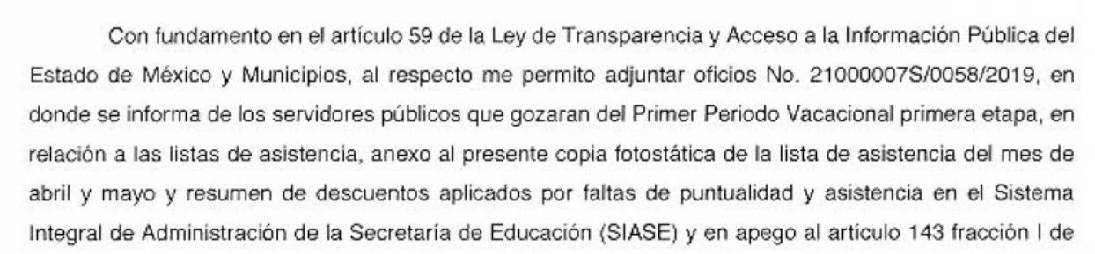
Es de esta forma, que señaló que adjuntó el oficio número 21000007S/0058/2019, en donde a su decir informó de los servidores públicos que gozaran del primer periodo vacacional; haciendo hincapié, que no se encontró relación o formato donde solicitan tal circunstancia; asimismo, adjuntó el resumen de descuentos aplicados por falta de puntualidad y asistencia en el Sistema Integral de Administración de la Secretaría de Educación (SIASE); de igual forma, se desprendió que no se pronuncia sobre los permisos de días económicos que en su caso hubieran solicitado dichos servidores, de esta forma en cuanto a la información proporcionada sobre el resumen de descuentos, este Instituto no está facultado para manifestarse sobre la veracidad de la información proporcionada, pues este Órgano Garante, conforme al artículo 36 de la Ley de la Materia, no se encuentra facultado para pronunciarse acerca de la autenticidad de dicho pronunciamiento.
Sirve de sustento a lo anterior, el criterio 31/10 emitido por el entonces Instituto Federal de Acceso a la Información y Protección de Datos, ahora Instituto Nacional de Transparencia, Acceso a la Información y Protección de Datos Personales (INAI), el cual refiere:
“El Instituto Federal de Acceso a la Información y Protección de Datos no cuenta con facultades para pronunciarse respecto de la veracidad de los documentos proporcionados por los sujetos obligados. El Instituto Federal de Acceso a la Información y Protección de Datos es un órgano de la Administración Pública Federal con autonomía operativa, presupuestaria y de decisión, encargado de promover y difundir el ejercicio del derecho de acceso a la información; resolver sobre la negativa de las solicitudes de acceso a la información; y proteger los datos personales en poder de las dependencias y entidades. Sin embargo, no está facultado para pronunciarse sobre la veracidad de la información proporcionada por las autoridades en respuesta a las solicitudes de información que les presentan los particulares, en virtud de que en los artículos 49 y 50 de la Ley Federal de Transparencia y Acceso a la Información Pública Gubernamental no se prevé una causal que permita al Instituto Federal de Acceso a la Información y Protección de Datos conocer, vía recurso revisión, al respecto. Expedientes: 2440/07 Comisión Federal de Electricidad - Alonso Lujambio Irazábal 0113/09 Instituto de Seguridad y Servicios Sociales de los Trabajadores del Estado – Alonso Lujambio Irazábal 1624/09 Instituto Nacional para la Educación de los Adultos - María Marván Laborde 2395/09 Secretaría de Economía - María Marván Laborde 0837/10 Administración Portuaria Integral de Veracruz, S.A. de C.V. – María Marván Laborde
Criterio 31/10” (sic)

Sin embargo es importante precisar que el resumen de descuentos aplicados por falta de puntualidad y asistencia en el Sistema Integral de Administración de la Secretaría de Educación (SIASE) que remitió en respuesta se testaron datos como como es la clave de servidor público y número de plaza, por lo que al no adjuntar el Acuerdo del Comité de Transparencia que sustenta la versión pública de los documentos, es que no hay certeza jurídica de que la información encuadre con los supuestos de la Ley de Transparencia y Acceso a la Información Pública, por lo que en un principio de exhaustividad y congruencia de la información es que debe ordenarse nuevamente la información con el Acuerdo que sustente lo anterior; sin embargo, para el caso de que dichos datos suprimidos no encuadren con los supuestos de clasificación de la información, se deberá hacer la entrega de dichos documentos, dejando visible la clave de servidor público y el número de plaza; por ello, en caso de que determine que la información no encuadra en los supuestos de clasificación, deberá entregarlo de forma íntegra.
Así también, anexó las listas de asistencia donde testa el número de empleado y la firma del servidor público, argumentado que dicha información encuadra en los supuestos del artículo 143, fracción I de la Ley de Transparencia y Acceso a la Información Pública del Estado de México y Municipios, refiriendo que la versión que hace entrega fue aprobada por el Comité de Transparencia como se muestra a continuación:

Atento a ello, personal de esta Ponencia verificó la liga electrónica de las obligaciones de transparencia común y de la que se desprendió lo siguiente:
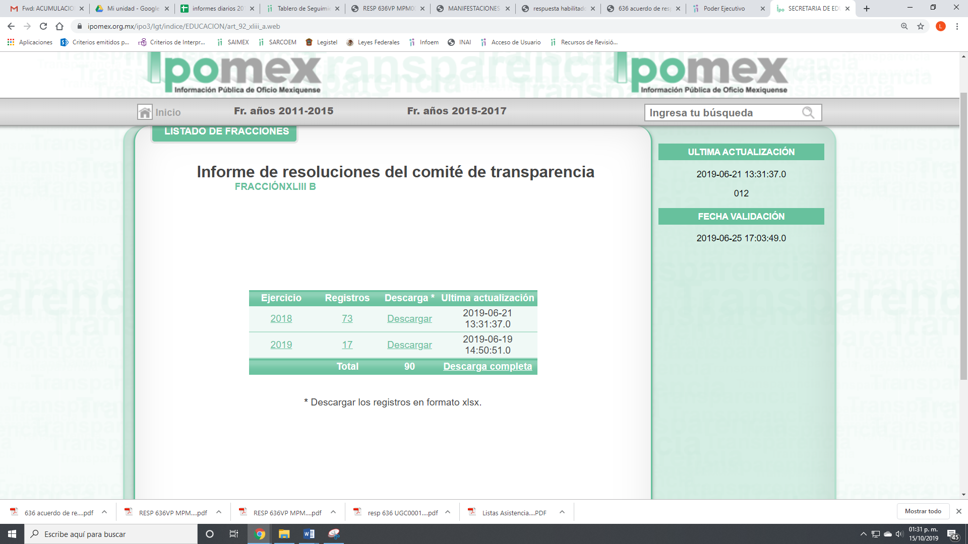
De lo anterior, es que no se da cumplimiento a la Ley de la materia que dispone en su artículo 161, lo siguiente:
Artículo 161. Cuando la información requerida por el solicitante ya esté disponible al público en medios impresos, tales como libros, compendios, trípticos, registros públicos, en formatos electrónicos disponibles en Internet o en cualquier otro medio, se le hará saber por el medio requerido por el solicitante la fuente, el lugar y la forma en que puede consultar, reproducir o adquirir dicha información en un plazo no mayor a cinco días hábiles. La fuente deberá ser precisa y concreta y no debe implicar que el solicitante realice una búsqueda en toda la información que se encuentre disponible.
Es de lo expuesto, que no se da cumplimiento a la normativa en cita, ya que el particular deberá buscar la información de su interés, lo cual no se observó al ingresar a página electrónica.
Ahora bien, en relación a la información proporcionada y que su decir remitió en versión pública es que testo los datos de la firma y el número de empleado, por lo que es preciso señalar lo que disponen los criterios 2/2019 y 6/2019 del Instituto Nacional de Transparencia, Acceso a la Información Pública y Protección de Datos Personales (INAI), que a continuación se exponen respectivamente:
“Firma y rúbrica de servidores públicos. Si bien la firma y la rúbrica son datos personales confidenciales, cuando un servidor público emite un acto como autoridad, en ejercicio de las funciones que tiene conferidas, la firma o rúbrica mediante la cual se valida dicho acto es pública.

Resoluciones:
RRA 0185/17. Secretaría de Cultura. 08 de febrero de 2017. Por unanimidad. Comisionado Ponente Oscar Mauricio Guerra Ford.
http://consultas.ifai.org.mx/descargar.php?r=./pdf/resoluciones/2017/&a=RRA%20185.pdf
RRA 1588/17. Centro de Investigación en Materiales Avanzados, S.C. 26 de abril de 2017. Por unanimidad. Comisionada Ponente Ximena Puente de la Mora.
http://consultas.ifai.org.mx/descargar.php?r=./pdf/resoluciones/2017/&a=RRA%201588.pdf
RRA 3472/17. Instituto Nacional de Migración. 21 de junio de 2017. Por unanimidad. Comisionado Ponente Joel Salas Suárez.
http://consultas.ifai.org.mx/descargar.php?r=./pdf/resoluciones/2017/&a=RRA%203472.pdf “

“Número de empleado. Cuando el número de empleado o su equivalente, se integra con datos personales de los trabajadores o funciona como una clave de acceso que no requiere adicionalmente de una contraseña para ingresar a sistemas o bases de datos personales, procede su clasificación como información confidencial.

Resoluciones:
RRA 2541/17. Lotería Nacional para la Asistencia Pública. 14 de junio de 2017. Por unanimidad, con voto particular de los Comisionados Areli Cano Guadiana y Oscar Mauricio Guerra Ford. Comisionado Ponente Joel Salas Suárez.
http://consultas.ifai.org.mx/descargar.php?r=./pdf/resoluciones/2017/&a=RRA%202541.pdf
RRA 4674/17. Secretaría de Comunicaciones y Transportes. 11 de octubre del 2017. Por unanimidad, con voto particular de los Comisionados Areli Cano Guadiana, Joel Salas Suárez. Comisionado Ponente Rosendoevgueni Monterrey Chepov.
http://consultas.ifai.org.mx/descargar.php?r=./pdf/resoluciones/2017/&a=RRA%204674.pdf
RRA 5239/17. Universidad Autónoma Chapingo. 18 de octubre de 2017. Por unanimidad. Comisionado Ponente Oscar Mauricio Guerra Ford.
http://consultas.ifai.org.mx/descargar.php?r=./pdf/resoluciones/2017/&a=RRA%205239.pdf”

Es de lo anterior, que EL SUJETO OBLIGADO pretende clasificar información que de acuerdo a lo que exponen los criterios es que debe tomarse en consideración para poder encuadra en los supuestos de la Ley en comento, esto porque la firma de los servidores públicos que testo en las listas de asistencia deben de ser públicas en razón del interés de conocer que efectivamente ingresan a prestar sus servicios en el área al que se encuentran adscritos, así como también, registran la salida del mismo cumpliendo un horario laboral, por lo que se justifica su publicidad toda vez que transparentan y otorgan certeza a la ciudadanía que dichos registros de asistencia son de conformidad con lo que dispone la Ley del Trabajo de los Servidores Públicos del Estado y Municipios:
ARTÍCULO 59. Jornada de trabajo es el tiempo durante el cual el servidor público está a disposición de la institución pública para prestar sus servicios. El horario de trabajo será determinado conforme a las necesidades del servicio de la institución pública o dependencia, de acuerdo a lo estipulado en las condiciones generales de trabajo, sin que exceda los máximos legales.
ARTÍCULO 60. La jornada de trabajo puede ser diurna, nocturna o mixta, conforme a lo siguiente:
I. Diurna, la comprendida entre las seis y las veinte horas;
II. Nocturna, la comprendida entre las veinte y las seis horas; y
III. Mixta, la que comprenda períodos de tiempo de las jornadas diurna y nocturna, siempre que el período nocturno sea menor de tres horas y media, pues en caso contrario, se considerará como jornada nocturna.
Es decir, es una obligación legal cumplir con un horario laboral que la ley impone y esto es de acuerdo a las necesidades del servicio y que para ello deberán justificar dicho horario a través de su registro de entrada y salida bajo lo cual y al estampar su firma si bien es confidencial, lo hacen en ejercicio de una función que es la prestación de un servicio personal subordinado y que para verificar lo anterior, es que se lleva un registro de asistencia de entrada y salida en ejercicio del servicio público que desempeñan y que es por medio de la firma que se constata que la persona que presta un servicio profesional subordinado cumple con lo que dispone la norma en estudio.
De igual forma, el número de empleado es un dato que de acuerdo al criterio emitido por el INAI, sólo si su composición contiene datos personales del servidor público ya sea para funciona como clave de acceso a sistemas o bases de datos personales, procede su clasificación como información confidencial; caso contrario, si su composición sólo son números y adicional para acceder a algún registro se necesita alguna contraseña, que no identifican al servidor público deberá entregarse al dato ya que no encuadra en los supuestos de la Ley de la materia.
Bajo lo cual, al no tener certeza jurídica de los motivos y fundamentos que llevaron al SUJETO OBLIGADO a testar dicha información es que deberá ordenarse de ser procedente una versión pública que cumpla con las disposiciones que la Ley mandata, debidamente fundado y motivado, toda vez, que ésta tiene por objeto proteger datos personales, entendiéndose por tales, aquéllos que hacen identificable a una persona física, de conformidad con el ordinal 3, fracción IX de la Ley de Transparencia y Acceso a la Información Pública del Estado de México y Municipios y el artículo 4, fracción XI de la Ley de Protección de Datos Personales en posesión de Sujetos Obligados del Estado de México y Municipios.

De lo anterior, la Suprema Corte de Justicia de la Nación ha establecido jurisprudencia respecto a qué debe entenderse por fundamentación y motivación, en los siguientes términos:
“FUNDAMENTACIÓN Y MOTIVACIÓN. La debida fundamentación y motivación legal, deben entenderse, por lo primero, la cita del precepto legal aplicable al caso, y por lo segundo, las razones, motivos o circunstancias especiales que llevaron a la autoridad a concluir que el caso particular encuadra en el supuesto previsto por la norma legal invocada como fundamento.
SEGUNDO TRIBUNAL COLEGIADO DEL SEXTO CIRCUITO.
Amparo directo 194/88. Bufete Industrial Construcciones, S.A. de C.V. 28 de junio de 1988. Unanimidad de votos. Ponente: Gustavo Calvillo Rangel. Secretario: Jorge Alberto González Álvarez.
Revisión fiscal 103/88. Instituto Mexicano del Seguro Social. 18 de octubre de 1988. Unanimidad de votos. Ponente: Arnoldo Nájera Virgen. Secretario: Alejandro Esponda Rincón.
Amparo en revisión 333/88. Adilia Romero. 26 de octubre de 1988. Unanimidad de votos. Ponente: Arnoldo Nájera Virgen. Secretario: Enrique Crispín Campos Ramírez.
Amparo en revisión 597/95. Emilio Maurer Bretón. 15 de noviembre de 1995. Unanimidad de votos. Ponente: Clementina Ramírez Moguel Goyzueta. Secretario: Gonzalo Carrera Molina.
Amparo directo 7/96. Pedro Vicente López Miro. 21 de febrero de 1996. Unanimidad de votos. Ponente: María Eugenia Estela Martínez Cardiel. Secretario: Enrique Baigts Muñoz.”
De igual forma el Cuarto Tribunal Colegiado en Materia Administrativa del Primer Circuito señala:
“FUNDAMENTACIÓN Y MOTIVACIÓN. EL ASPECTO FORMAL DE LA GARANTÍA Y SU FINALIDAD SE TRADUCEN EN EXPLICAR, JUSTIFICAR, POSIBILITAR LA DEFENSA Y COMUNICAR LA DECISIÓN. El contenido formal de la garantía de legalidad prevista en el artículo 16 constitucional relativa a la fundamentación y motivación tiene como propósito primordial y ratio que el justiciable conozca el "para qué" de la conducta de la autoridad, lo que se traduce en darle a conocer en detalle y de manera completa la esencia de todas las circunstancias y condiciones que determinaron el acto de voluntad, de manera que sea evidente y muy claro para el afectado poder cuestionar y controvertir el mérito de la decisión, permitiéndole una real y auténtica defensa. Por tanto, no basta que el acto de autoridad apenas observe una motivación pro forma pero de una manera incongruente, insuficiente o imprecisa, que impida la finalidad del conocimiento, comprobación y defensa pertinente, ni es válido exigirle una amplitud o abundancia superflua, pues es suficiente la expresión de lo estrictamente necesario para explicar, justificar y posibilitar la defensa, así como para comunicar la decisión a efecto de que se considere debidamente fundado y motivado, exponiendo los hechos relevantes para decidir, citando la norma habilitante y un argumento mínimo pero suficiente para acreditar el razonamiento del que se deduzca la relación de pertenencia lógica de los hechos al derecho invocado, que es la subsunción.
CUARTO TRIBUNAL COLEGIADO EN MATERIA ADMINISTRATIVA DEL PRIMER CIRCUITO.
Amparo directo 447/2005. Bruno López Castro. 1o. de febrero de 2006. Unanimidad de votos. Ponente: Jean Claude Tron Petit. Secretaria: Claudia Patricia Peraza Espinoza.
Amparo en revisión 631/2005. Jesús Guillermo Mosqueda Martínez. 1o. de febrero de 2006. Unanimidad de votos. Ponente: Jean Claude Tron Petit. Secretaria: Alma Margarita Flores Rodríguez.
Amparo directo 400/2005. Pemex Exploración y Producción. 9 de febrero de 2006. Unanimidad de votos. Ponente: Jesús Antonio Nazar Sevilla. Secretaria: Ángela Alvarado Morales.
Amparo directo 27/2006. Arturo Alarcón Carrillo. 15 de febrero de 2006. Unanimidad de votos. Ponente: Hilario Bárcenas Chávez. Secretaria: Karla Mariana Márquez Velasco.
Amparo en revisión 78/2006. Juan Alcántara Gutiérrez. 1o. de marzo de 2006. Unanimidad de votos. Ponente: Hilario Bárcenas Chávez. Secretaria: Mariza Arellano Pompa.”

Siendo importante señalar que, para la elaboración de versiones públicas, es necesario que el Comité de Transparencia del SUJETO OBLIGADO emita el respectivo Acuerdo de Clasificación, debidamente fundado y motivado.
Lo anterior es así, en virtud de que toda la información relativa a una persona física o jurídica colectiva que le pueda hacer identificada o identificable y cuya divulgación no abone a la transparencia, constituye un dato personal, en términos del artículo 4, fracción XI de la Ley de Protección de Datos Personales en Posesión de Sujetos Obligados del Estado de México y Municipios; por consiguiente, se trata de información confidencial que debe ser testada por EL SUJETO OBLIGADO; por lo que, todo dato personal susceptible de clasificación debe ser protegido.
Se consideran datos personales susceptibles de ser clasificados, cualquier información concerniente a una persona física o jurídica colectiva identificada o identificable, establecida en cualquier formato o modalidad y que esté almacenada en alguna base de datos, conforme a lo establecido en la Ley de Protección de Datos Personales en posesión de Sujetos Obligados del Estado de México y Municipios; atento a ello, al momento de realizar la versión pública se deben proteger datos personales, como puede ser el número de empleado, si su composición es por medio de datos que identifiquen al servidor público, ya que en nada abonan a la trasparencia y a la rendición de cuentas.
La finalidad de la versión pública de la información, es proteger la vida, integridad, seguridad, patrimonio y privacidad de las personas; de tal manera que, todo aquello que no tenga por objeto proteger lo anterior, es susceptible de ser entregado; en otras palabras, la protección de datos personales y su confidencialidad, es una derivación del derecho a la intimidad.
Por ende, en el presente caso EL SUJETO OBLIGADO debe testar el dato referido con antelación, sin pasar por alto que la clasificación respectiva tiene que cumplirse mediante la forma y formalidades que la ley impone; es decir, mediante el Acuerdo de Clasificación de la Información debidamente fundado y motivado, en términos de los numerales 49, fracción VIII y 132, fracciones I, II y III de la Ley de Transparencia y Acceso a la Información Pública del Estado de México y Municipios; así como, los numerales Segundo, fracción XVIII y del Cuarto al Décimo Primero de los Lineamientos Generales en materia de Clasificación y Desclasificación de la Información; así como, para la elaboración de Versiones Públicas, que literalmente expresan:
“Artículo 49. Los Comités de Transparencia tendrán las siguientes atribuciones:
VIII. Aprobar, modificar o revocar la clasificación de la información;

Artículo 132. La clasificación de la información se llevará a cabo en el momento en que:
I. Se reciba una solicitud de acceso a la información;
II. Se determine mediante resolución de autoridad competente; o
III. Se generen versiones públicas para dar cumplimiento a las obligaciones de transparencia previstas en esta Ley.”
Segundo.- Para efectos de los presentes Lineamientos Generales, se entenderá por:
XVIII. Versión pública: El documento a partir del que se otorga acceso a la información, en el que se testan partes o secciones clasificadas, indicando el contenido de éstas de manera genérica, fundando y motivando la reserva o confidencialidad, a través de la resolución que para tal efecto emita el Comité de Transparencia.
Cuarto. Para clasificar la información como reservada o confidencial, de manera total o parcial, el titular del área del sujeto obligado deberá atender lo dispuesto por el Título Sexto de la Ley General, en relación con las disposiciones contenidas en los presentes lineamientos, así como en aquellas disposiciones legales aplicables a la materia en el ámbito de sus respectivas competencias, en tanto estas últimas no contravengan lo dispuesto en la Ley General.
Los sujetos obligados deberán aplicar, de manera estricta, las excepciones al derecho de acceso a la información y sólo podrán invocarlas cuando acrediten su procedencia.
Quinto. La carga de la prueba para justificar toda negativa de acceso a la información, por actualizarse cualquiera de los supuestos de clasificación previstos en la Ley General, la Ley Federal y leyes estatales, corresponderá a los sujetos obligados, por lo que deberán fundar y motivar debidamente la clasificación de la información ante una solicitud de acceso o al momento en que generen versiones públicas para dar cumplimiento a las obligaciones de transparencia, observando lo dispuesto en la Ley General y las demás disposiciones aplicables en la materia.
Sexto. Los sujetos obligados no podrán emitir acuerdos de carácter general ni particular que clasifiquen documentos o expedientes como reservados, ni clasificar documentos antes de que se genere la información o cuando éstos no obren en sus archivos.
La clasificación de información se realizará conforme a un análisis caso por caso, mediante la aplicación de la prueba de daño y de interés público.
Séptimo. La clasificación de la información se llevará a cabo en el momento en que:
I. Se reciba una solicitud de acceso a la información;
II. Se determine mediante resolución de autoridad competente, o
III. Se generen versiones públicas para dar cumplimiento a las obligaciones de transparencia previstas en la Ley General, la Ley Federal y las correspondientes de las entidades federativas.
Los titulares de las áreas deberán revisar la clasificación al momento de la recepción de una solicitud de acceso a la información, para verificar si encuadra en una causal de reserva o de confidencialidad.
Octavo. Para fundar la clasificación de la información se debe señalar el artículo, fracción, inciso, párrafo o numeral de la ley o tratado internacional suscrito por el Estado mexicano que expresamente le otorga el carácter de reservada o confidencial.
Para motivar la clasificación se deberán señalar las razones o circunstancias especiales que lo llevaron a concluir que el caso particular se ajusta al supuesto previsto por la norma legal invocada como fundamento.
En caso de referirse a información reservada, la motivación de la clasificación también deberá comprender las circunstancias que justifican el establecimiento de determinado plazo de reserva.
Tratándose de información clasificada como confidencial respecto de la cual se haya determinado su conservación permanente por tener valor histórico, ésta conservará tal carácter de conformidad con la normativa aplicable en materia de archivos.
Los documentos contenidos en los archivos históricos y los identificados como históricos confidenciales no serán susceptibles de clasificación como reservados.
Noveno. En los casos en que se solicite un documento o expediente que contenga partes o secciones clasificadas, los titulares de las áreas deberán elaborar una versión pública fundando y motivando la clasificación de las partes o secciones que se testen, siguiendo los procedimientos establecidos en el Capítulo IX de los presentes lineamientos.
Décimo. Los titulares de las áreas, deberán tener conocimiento y llevar un registro del personal que, por la naturaleza de sus atribuciones, tenga acceso a los documentos clasificados. Asimismo, deberán asegurarse de que dicho personal cuente con los conocimientos técnicos y legales que le permitan manejar adecuadamente la información clasificada, en los términos de los Lineamientos para la Organización y Conservación de Archivos.
En ausencia de los titulares de las áreas, la información será clasificada o desclasificada por la persona que lo supla, en términos de la normativa que rija la actuación del sujeto obligado.
Décimo primero. En el intercambio de información entre sujetos obligados para el ejercicio de sus atribuciones, los documentos que se encuentren clasificados deberán llevar la leyenda correspondiente de conformidad con lo dispuesto en el Capítulo VIII de los presentes lineamientos.”

Por lo tanto, la entrega de documentos en su versión pública debe acompañarse necesariamente del Acuerdo del Comité de Transparencia del SUJETO OBLIGADO que la sustente, en el que se expongan los fundamentos y razones que llevaron a la autoridad a testar, suprimir o eliminar datos de dicho soporte documental, ya que el no hacerlo implica que lo entregado no es legal ni formalmente una versión pública, sino más bien una documentación ilegible, incompleta o tachada; pues no señalar las razones por las que no se aprecian determinados datos, ya sea porque se testan o suprimen, deja al solicitante en estado de incertidumbre, al no conocer o comprender porque no aparecen en la documentación respectiva, es decir, si no se exponen de manera puntual las razones de ello se estaría violentando desde un inicio el derecho de acceso a la información del solicitante.
Es de lo expuesto, que es dable ordenar al SUJETO OBLIGADO las listas de asistencia de ser procedente en versión pública, así como los oficios de día económicos o de vacaciones de los servidores públicos adscritos a la Secretaria Técnica de la Secretaría de Educación.
En relación a la solicitud de acceso a la información pública en la que el particular requirió del SUJETO OBLIGADO copia fotostática lista de asistencia del mes de abril de la oficina de Marcos Palafox Martínez, Director General de Información, o Secretario Técnico y último nombramiento del servidor público anteriormente señalado.

En respuesta, le adjuntó los listados de asistencia que de acuerdo al análisis que se encuentra en párrafos que anteceden, es que deberá elaborar una nueva versión que en su caso proceda y de acuerdo a los fundamentos y motivación en relación a la firma y número de empleado.
Así también, en cuanto al nombramiento le informó que no contaba con el pero le adjuntó el Formato Único de Movimiento de Personal de dicho servidor, y es hasta informe Justificado que le anexó el nombramiento como se advierte a continuación:

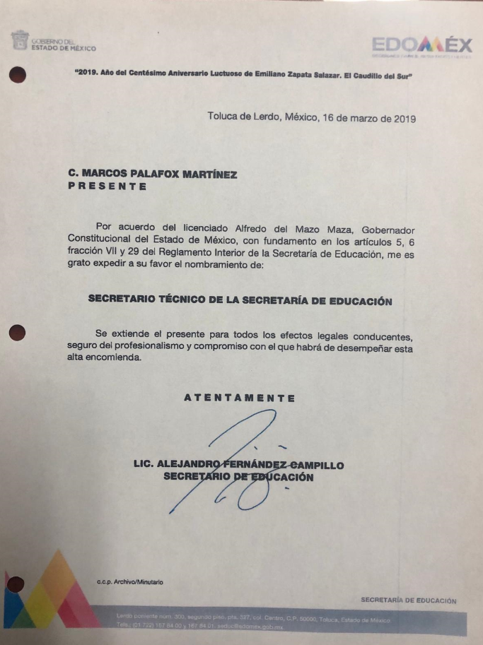

Con el nombramiento insertó con anterioridad se da cumplimiento al derecho de acceso a la información pública por lo que respecta a este punto.
Por otra parte, en relación a lo manifestado en las razones y motivos de inconformidad planeados por la particular referente a “. . . Pido me entreguen su nombramiento para que sus funciones y oficios firmados tengan legalidad”, lo que se considera son manifestaciones subjetivas y que este Instituto no tiene facultades para pronunciarse respecto de ellas de conformidad con el artículo 36 de la Ley de Transparencia y Acceso a la Información Pública del Estado de México y Municipios por lo que resultan parcialmente fundadas las razones y motivos de inconformidad.
Establecido lo anterior, esta Ponencia Resolutora advierte que resultan parcialmente fundadas las razones o motivos de inconformidad expuestas por EL RECURRENTE en los medios de impugnación en estudio.
En razón de lo anterior, es que se actualiza el supuesto del artículo 179, fracción V de la Ley de Transparencia y Acceso a la Información Pública del Estado de México y Municipios en ambos recursos, como se muestra a continuación:
“Artículo 179. El recurso de revisión es un medio de protección que la Ley otorga a los particulares, para hacer valer su derecho de acceso a la información pública, y procederá en contra de las siguientes causas:
V. La entrega de información incompleta;”

Atento a lo anterior, de conformidad con el artículo 186, fracción III de la Ley de Transparencia y Acceso a la Información Pública del Estado de México y Municipios, se determina REVOCAR las respuestas 00636/SE/IP/2019 y 00634/SE/IP/2019 del SUJETO OBLIGADO.
Así, con fundamento en lo prescrito en los artículos 5, párrafos vigésimo segundo, vigésimo tercero y vigésimo cuarto, fracciones IV y V de la Constitución Política del Estado Libre y Soberano de México; 2, fracción II, 9, 29, 36, fracciones I y II, 176, 178, 179, 181, 185, fracción I, 186 y 188 de la Ley de Transparencia y Acceso a la Información Pública del Estado de México y Municipios, este Pleno:
R E S U E L V E
PRIMERO. Resultan parcialmente fundadas las razones o motivos de inconformidad planteadas por EL RECURRENTE en los recursos de revisión 05712/INFOEM/IP/RR/2019 y 05713/INFOEM/IP/RR/2019 en términos del Considerando QUINTO de esta Resolución.
SEGUNDO. Se REVOCAN las respuestas de las solicitudes 00636/SE/IP/2019 y 00634/SE/IP/2019 y se ordena al SUJETO OBLIGADO atienda las solicitudes de acceso a la información pública, en términos del Considerando QUINTO y, haga entrega al RECURRENTE, vía el SAIMEX de ser procedente en versión pública, donde conste lo siguiente:
“a) Las listas de asistencia de los servidores públicos adscritos a la Secretaría Técnica de la Secretaría de Educación del 1 de abril al 31 de mayo de 2019.
b) Los oficios de permisos de días económicos o de vacaciones de los servidores públicos adscritos al Secretaría Técnica, del 1 de abril al 31 de mayo de 2019.
c) El resumen o documentos de los que se desprendan los descuentos aplicados por faltas de puntualidad y asistencia en el Sistema Integral de Administración de la Secretaría de Educación respecto de los servidores públicos adscritos a la Secretaría Técnica, del 1 de abril al 31 de mayo de 2019.
Debiendo notificar al RECURRENTE el Acuerdo de Clasificación de la información que emita el Comité de Transparencia con motivo de la versión pública.”
TERCERO. Notifíquese al Titular de la Unidad de Transparencia, para que conforme a los artículos 186 último párrafo y 189 párrafo segundo de la Ley de Transparencia y Acceso a la Información Pública del Estado de México y Municipios, de cumplimiento a lo ordenado en los recursos de revisión, dentro del plazo de diez días hábiles, debiendo informar a este Instituto en un plazo de tres días hábiles siguientes sobre el cumplimiento dado a la presente resolución.
CUARTO. Notifíquese al RECURRENTE la presente resolución.
QUINTO. Hágase del conocimiento del RECURRENTE, que de conformidad con lo establecido en el artículo 196 de la Ley de Transparencia y Acceso a la Información Pública del Estado de México y Municipios, podrá impugnarla vía Juicio de Amparo en los términos de las leyes aplicables.
ASÍ LO RESUELVE, POR UNANIMIDAD DE VOTOS EL PLENO DEL INSTITUTO DE TRANSPARENCIA, ACCESO A LA INFORMACIÓN PÚBLICA Y PROTECCIÓN DE DATOS PERSONALES DEL ESTADO DE MÉXICO Y MUNICIPIOS, CONFORMADO POR LOS COMISIONADOS ZULEMA MARTÍNEZ SÁNCHEZ; EVA ABAID YAPUR; JOSÉ GUADALUPE LUNA HERNÁNDEZ; JAVIER MARTÍNEZ CRUZ (CON AUSENCIA JUSTIFICADA) Y LUIS GUSTAVO PARRA NORIEGA (CON AUSENCIA JUSTIFICADA); EN LA TRIGÉSIMA NOVENA SESIÓN ORDINARIA CELEBRADA EL DÍA VEINTICUATRO DE OCTUBRE DE DOS MIL DIECINUEVE, ANTE EL SECRETARIO TÉCNICO DEL PLENO, ALEXIS TAPIA RAMÍREZ.
Zulema Martínez Sánchez
Comisionada Presidenta
(RÚBRICA)
Eva Abaid Yapur  Comisionada  (RÚBRICA) | José Guadalupe Luna Hernández  Comisionado  (RÚBRICA)
Javier Martínez Cruz  Comisionado  (Ausencia Justificada) | Luis Gustavo Parra Noriega  Comisionado  (Ausencia Justificada)
Alexis Tapia Ramírez
Secretario Técnico del Pleno
(RÚBRICA)

Esta hoja corresponde a la resolución de fecha veinticuatro de octubre de dos mil diecinueve, emitida en los recursos de revisión 05712/INFOEM/IP/RR/2019 y 05713/INFOEM/IP/RR/2019 acumulados.
YSM/LAGO

